Санкт-Петербургский государственный политехнический университет

Факультет: Институт информационных технологий и управления СПбПУ

Кафедра: Кафедра компьютерных систем и программных технологий ФТК СПбГПУ

Пояснительная записка к курсовой работе:

КЛИЕНТ-СЕРВЕРНОЕ ПРИЛОЖЕНИЕ «KatChat»

Направление подготовки бакалавров: 09.03.01 Информатика и вычислительная техника

Профиль ООП: 230100.02 Технологии разработки программного обеспечения

Группа: 13501/4

Руководитель проекта:
к.т.н., доцент : Глухих М.И.

Допущена к защите: Заведующий кафедрой
« » 2015 г.

Санкт-Петербург
2015
1
Оглавление
Описание задачи................................................................................................................................2
Информационная модель..................................................................................................................3
Описание алгоритма
- Сервер.....................................................................................................................................4
- Клиент.....................................................................................................................................7
Заключение.........................................................................................................................................9
Список литературы...........................................................................................................................10

2

Описание задачи

Необходимо разработать объектно-ориентированное клиент-серверное приложение (KatChat)б работающее по протоколу TCP/IP, для общения в реальном времени нескольких человек, поддерживающее обмен сообщениями как со всеми пользователями в сети, так и приватную переписку(диалог или конференция).

Основные задачи:
- создание сервера и его поддержка
- создание клиентского приложения с удобным интерфейсом
- обмен данных между сервером и клиентом

Целесообразно представить KatChat как совокупность следующих частей:
приложение сервер и приложение клиент.

Клиентское приложение является оконным, поддерживающим возможность отправки как общих, так и приватных сообщений. Необходим также удобный доступ к списку пользователей.
Сервер задается Ip-адресом и номером порта. Для административных функций требуется встроенный клиентский интерфейс с более широким набором функций (возможность включения/отключения сервера, изменения IP-адреса и номера порта).

3

Информационная модель
КЛИЕНТ
Запрос
Ответ
СЕРВЕР
КЛИЕНТ
Запрос
Ответ

Промежуточные данные:
- Запросы на оказание услуг
- Список онлайн-пользователей
- Тексты сообщений
- Ошибки

4

Описание алгоритма

Сервер:

Программа включает 3 класса, наследуемых от QWidget:
dialog – отвечающий за создание сокета-сервера (установка в прослушивающий режим), и вывод всех данных на экран
myclient – обработка запросов клента
myserver – администативный интерфейс (возможность отправки серверных сообщений, авторизации клиентов, изменение клиентской базы)

Класс dialog:

class Dialog : public QDialog
{
Q_OBJECT
public:
explicit Dialog(QWidget *parent = 0);
~Dialog();
private:
// вывод в чат
void Write(QString text);
signals:
// набор сообщения
void messageText(QString message, const QStringList &users);
public slots:
// добавить пользователя на экран
void AddUser(QString name);
// удалить пользователя с экрана
void DelitUser(QString name);
// сообщения пользователей
void MessagesUser(QString message, QString from, const QStringList &users);
// вывод на экран
void WriteChat(QString string);
private slots:
// сообщения сервера
void on_pbSend_clicked();
//включение/выключение сервера
void on_pbStartStop_clicked(bool checked);
};
Класс myclient:

class MyClient : public QObject
{
friend class MyServer;
Q_OBJECT
public:
//авторизация
static const quint8 Registration = 1;
5
// когда пользователь входит в чат
static const quint8 UserIsOnline = 2;
// когда вошел другой пользователь
static const quint8 UsersOnline = 3;
//когда другой пользователь ушел
static const quint8 UserOffline = 4;
//смс для всех
static const quint8 MessageToAll = 5;
// приватное смс от пользователя
static const quint8 MessageToUser = 6;
//смс от сервера для всех
static const quint8 ServerMessage = 7;
// приватное смс от сервера
static const quint8 PrivateServerMessage = 8;
// неправильный ник
static const quint8 ErrNameInvalid = 9;
//если ник уже используется
static const quint8 ErrNameUsed = 10;

explicit MyClient(int desc, MyServer *serv1, QObject *parent = 0);
~MyClient();
// имя пользователя с виджета
QString getName(){return name;}
//авторизирован пользователь или нет
bool getAuthorization() {return Authorization;}
// отправить команду
void SendCommand(quint8 com) ;
// уведомление, что пользователь зашел в чат
void SendUserIsOnline() ;
signals:
// добавить пользователя на экран
void ConnectUser(QString name);
// удалить пользователя с экрана
void DisconnectUser(QString name);
// удаление пользователя из списка
void DisconUser(MyClient *client);
// сообщения пользователей
void messageUser(QString message, QString from, const QStringList &users);
private slots:
void Connect();
void Disconnect();
void Options();
void Error(QAbstractSocket::SocketError socketError)
};
Класс myserver:

class MyServer : public QTcpServer
{
Q_OBJECT
public:
explicit MyServer(QWidget *widget1 = 0, QObject *parent = 0);
// прослушка
bool StartServer(QHostAddress addr, qint16 port);
//уведомление о новом пользователе
void SendToAllUserOnline(QString name);
// уведомление, что пользователь вышел
6
void SendToAllUserOffline(QString name);
// разослать сообщение от какого-то пользователя для всех
void SendToAllMessage(QString message, QString fromUsername);
// смс от сервера для всех
void SendToAllServerMessage(QString message);
// приватное смс от сервера
void SendServerMessageToUsers(QString message, const QStringList &users);
// переслать приватное смс от пользователя
void SendMessageToUsers(QString message, const QStringList &users, QString fromUser);
// список пользователей
QStringList getUsersOnline() ;
// проверка имени на допустимые символы
bool isNameValid(QString name) ;
// проверка, используется ли этот ник
bool isNameUsed(QString name) ;
signals:
//вывод на экран
void Writechat(QString string);
public slots:
// // набор сообщения
void MessageText(QString message, const QStringList &users);
// удаление пользователя из списка
void RemoveUser(MyClient *client);
protected:
// подключение клиента
void incomingConnection(int handle);
};

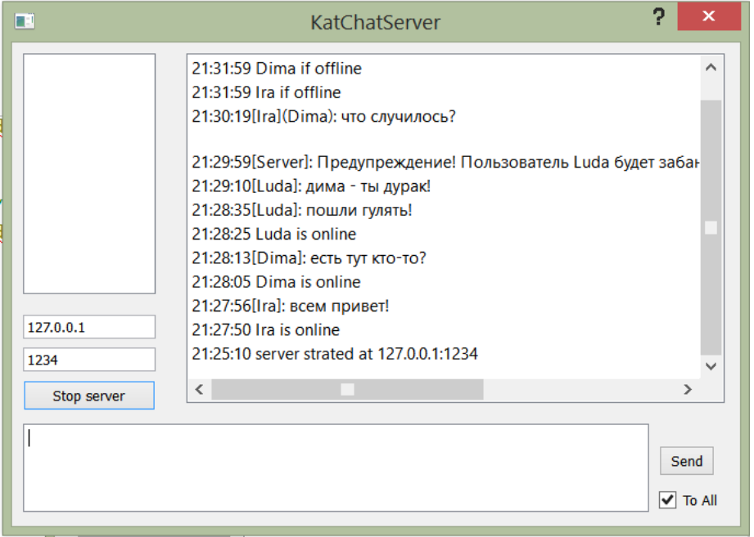

7

Клиент:

Программа включает в себя 1 класс, наследуемый от Qwidget, умеющий посылать запросы серверу и обрабатывать ответы:

class Dialog : public QDialog
{
Q_OBJECT
public:
explicit Dialog(QWidget *parent = 0);
~Dialog();
private slots:
// подключение
void Connected();
//отключение
void Disconnected();
//получение информации и ее обработка
void Operation();
//смс об ошибках
void Error(QAbstractSocket::SocketError socketError);
//сигнал на соединение
void on_pbConnect_clicked();
//сигнал на отлючение
void on_pbDisconnect_clicked();
//сигнал на отправку смс
void on_pbSend_clicked();
private:
// функция вывода текста
void Write(QString text);
};
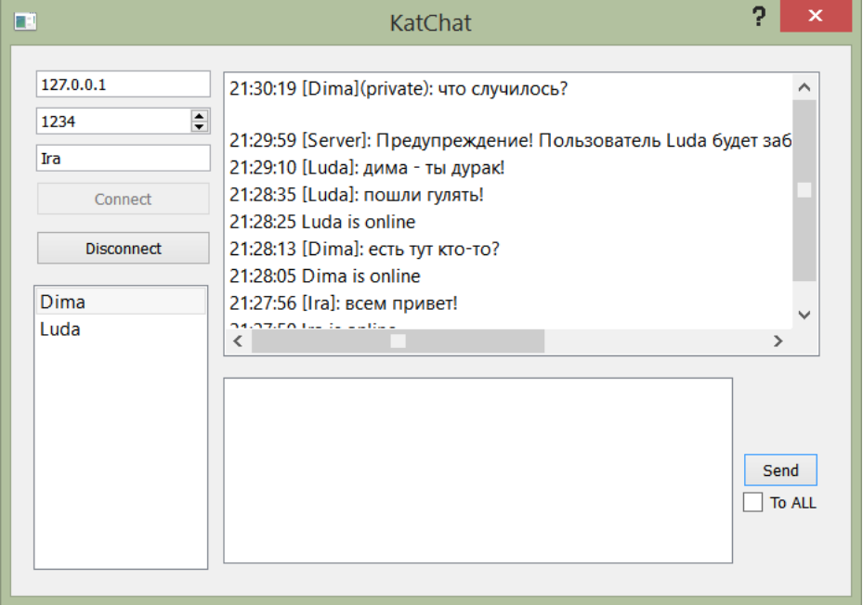
8
Общение в чате может осуществляться на любом языке.
Использованы классы QTcpSocket и QTcpServer для работы с сокетами в неблокирующем режиме.
Данные представляются как набор байтов. Передача осуществляется с помощью потока данных QDataStream и предаются между сокетами блоки, в которых первые 2 байта это размер текущего блока, 3-й байт это команда клиента серверу (или ответ сервера), а остальное — информация. Протокол TCP гарантирует доставку всех пакетов.

Входные данные:
- IP-адрес сервера
- Номер порта сервера
- Ник — набор английских символов (как прописных, так и заглавных), включающий в себя цифры от 0 до 9. Максимальное количество символов — 20.
- Текст сообщения
- Информация: является ли это сообщение приватным (имена получателей) или публичным

Выходные данные:
- Текст сообщения
- Список авторизированных пользователей

9

Заключение

По сравнению с предыдущей версией программа была значительно модифицирована. Она была реализована в оконном приложении, что значительно улучшило ее зрительное восприятие. Был значительно улучшен интерфейс. Он стал более понятным и красивым.
В скором времени ожидается новая версия KatChat, в которой будет усовершенствован интерфейс, добавлена возможность отправки файлов, смаилов, станет обязательна регистрация.

10

Список литературы

- Шлее М. Qt 4.8. Профессиональное программирование на C++- БХВ-Петербург 2013- 839 с.
- Дубовик С. Передача файлов через TCP на C++
http://www.vr-online.ru/content/peredacha-fajlov-cherez-tcp-na-c-1589
- LokaRo Работа с сокетами в Qt
http://habrahabr.ru/post/111239/
- Ицыксон В. М. ТЕХНОЛОГИИ КОМПЬЮТЕРНЫХ СЕТЕЙ ПРОГРАММИРОВАНИЕ СЕТЕВЫХ ПРИЛОЖЕНИЙ -СПб: СПбГПУ, 2006, 91 с.
- Касперски К. Самоучитель игры на winsock -М. 2014- 22 с.
- Qt-документация Реализация сервера с помощью класса QTcpServer
- Qt-документация Реализация клиента с помощью класса QTcpSoket

